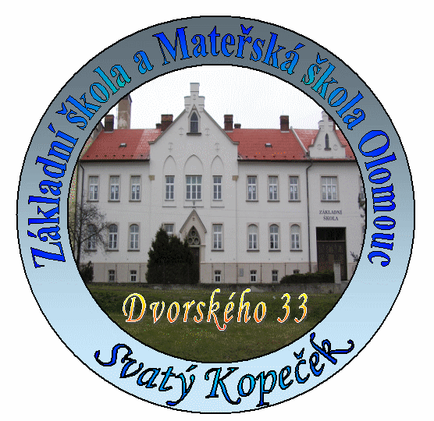
Základní škola a Mateřská škola Olomouc, Dvorského 33
příspěvková organizace
779 00 Olomouc – Svatý Kopeček

Tel.: 585 385 357 IČ 70631042 Email: reditel@zskopecek.cz

Č. j. ZŠDv/280/2017/Ko Olomouc 2017-06-26

Závazná objednávka

INTERIER GROUP s.r.o.
se sídlem Luční čtvrť 1824, 68603, Staré Město
IČ: 64507289
(dále jen „dodavatel“)
Tímto u Vás závazně objednávám dodávku šatních skříní včetně dopravy a montáže dle Vaší cenové nabídky 4/06/2017HP. Celková cena objednávky činí 177.156 Kč včetně DPH.

Počet listů: 1
Počet příloh: 0

Mgr. Jan Kolisko
ředitel ZŠ a MŠ

Akceptace objednávky:

V …………………………………… dne ……………… …………………………………
podpis a razítko zhotovitele

